**NEW SOCIAL MEDIA**

**1. Thành viên:**

**Hoàng Đức Đạt – 1712325**

**Bùi Phan Thọ – 1712169**

**2. Ý tưởng :**

- **Tổng quan project** : Mạng xã hội giúp cho người sử dụng có thể trao đổi thông tin , chat , xem những bài đăng tải của những người mà mình kết bạn.

- **Tên Mạng xạ hội** : Chưa có

- **Nền tảng** : Web trên các browser như firefox, safari, chrome (mục tiêu trên máy tính trước , sau đó nếu có thể sẽ làm 1 cái responsive web cho android sau cũng đc mà cái này hơi xa)

- **Ngôn ngữ** :

+ Front-end: React/Redux

+ Back-end: Nodejs/Expressjs

**3. Design outline:**

**a. Design**

**Login / SignUp**

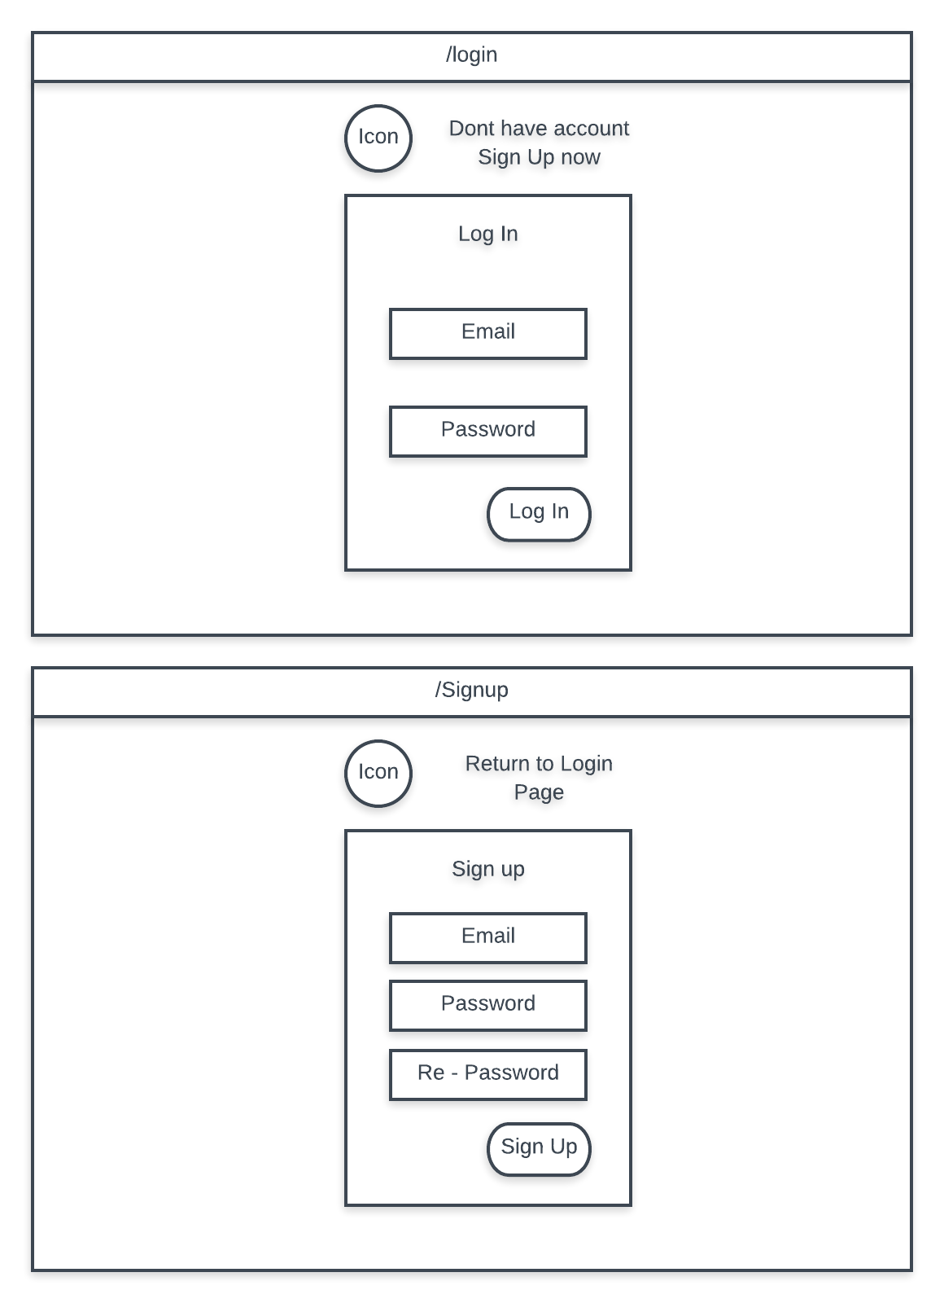

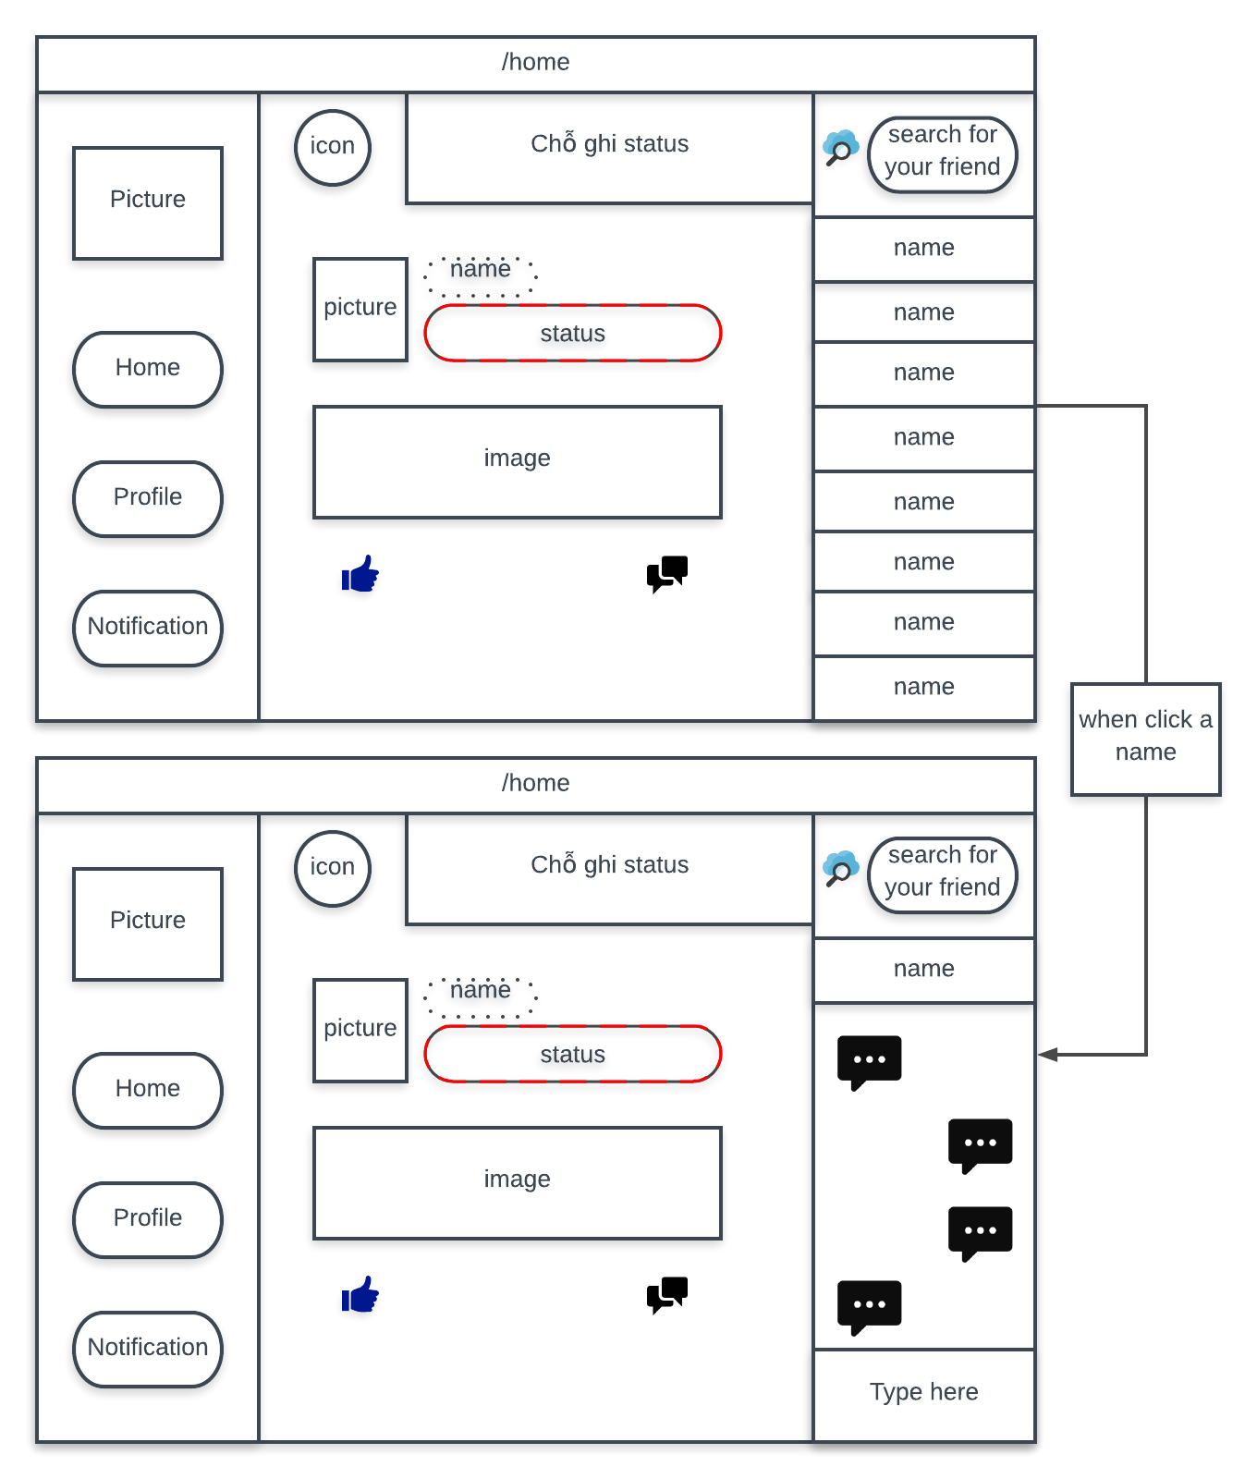 **Home Page**

**Chỗ status mà người dùng k có bạn bè hoặc k đăng cái gì thì chẳng hiện thị gì hết**

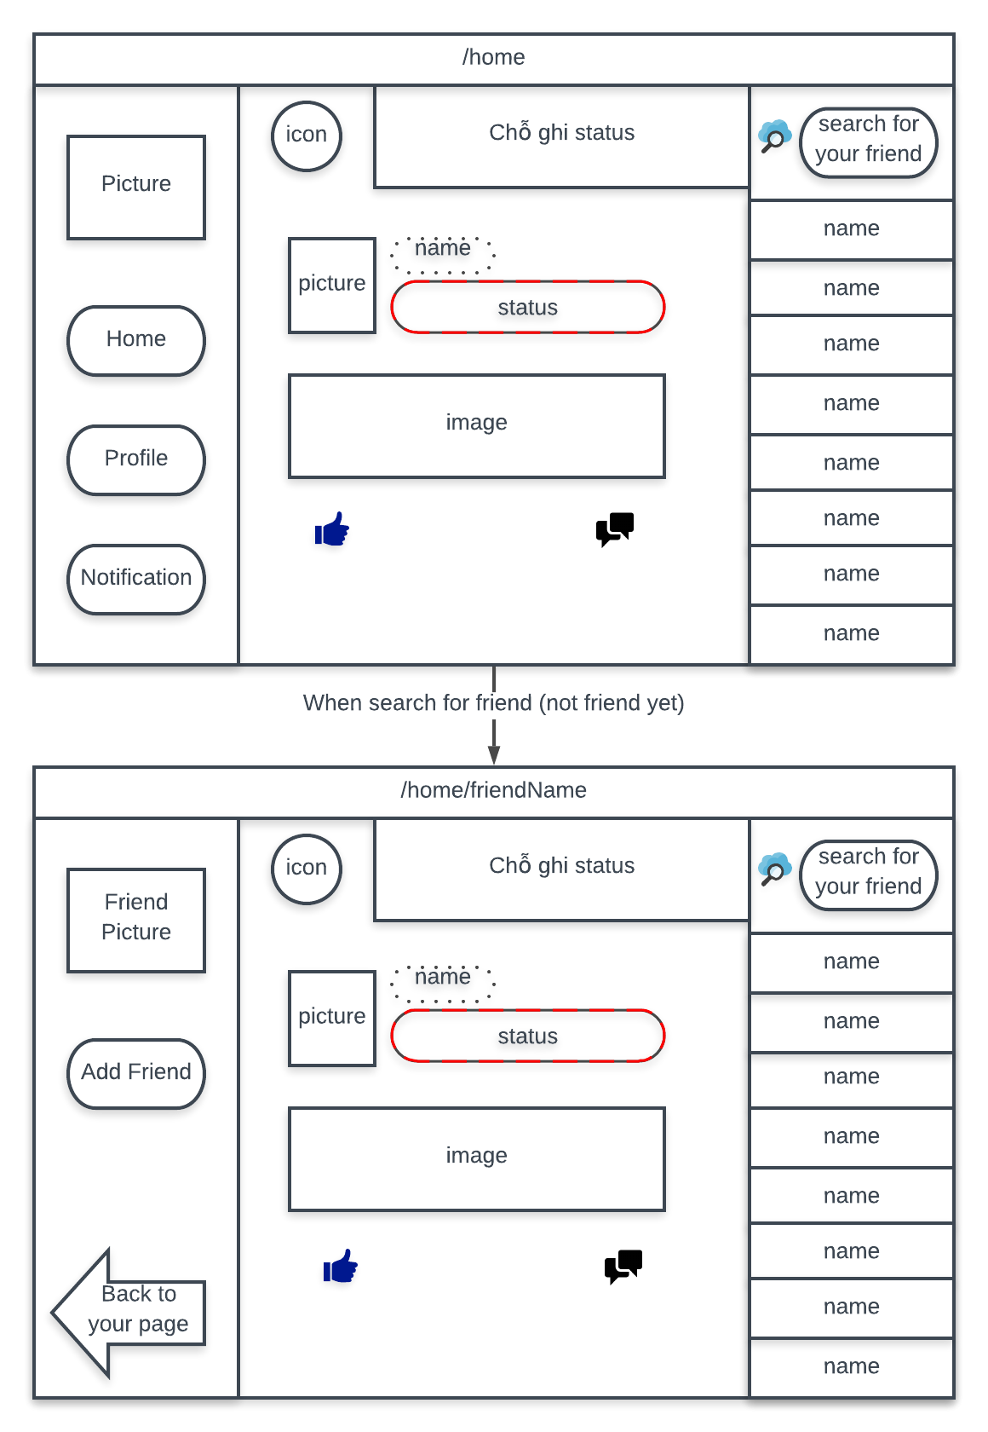**Tìm kiếm bạn bè (chưa kết bạn)**

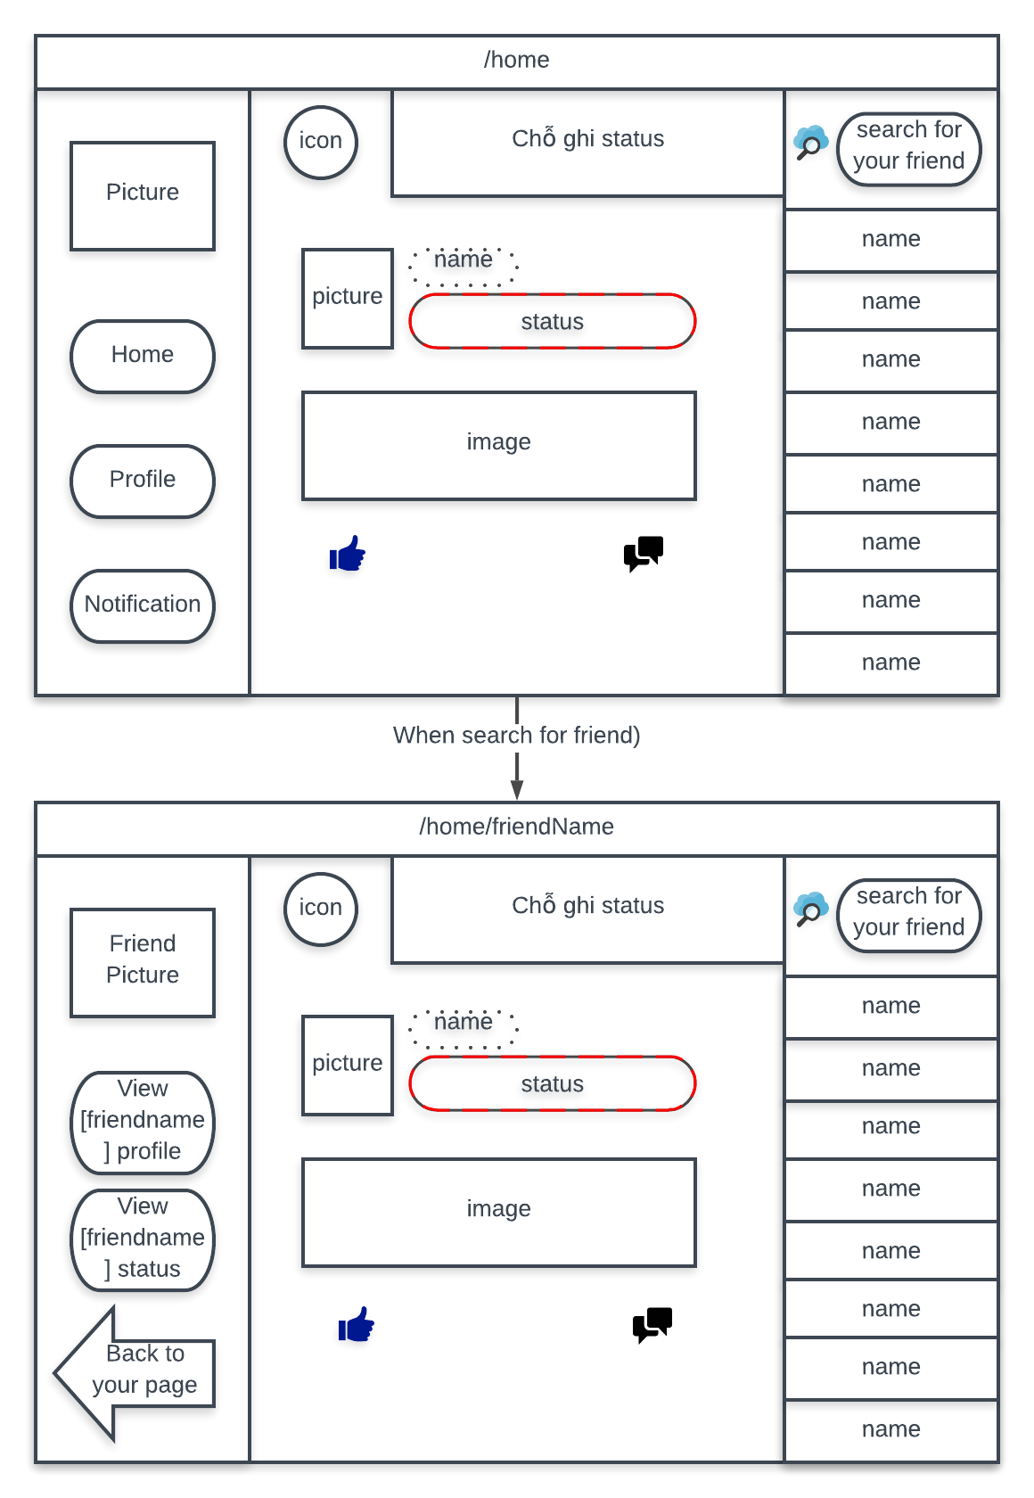**Tìm kiếm bạn bè (đã kết bạn)**

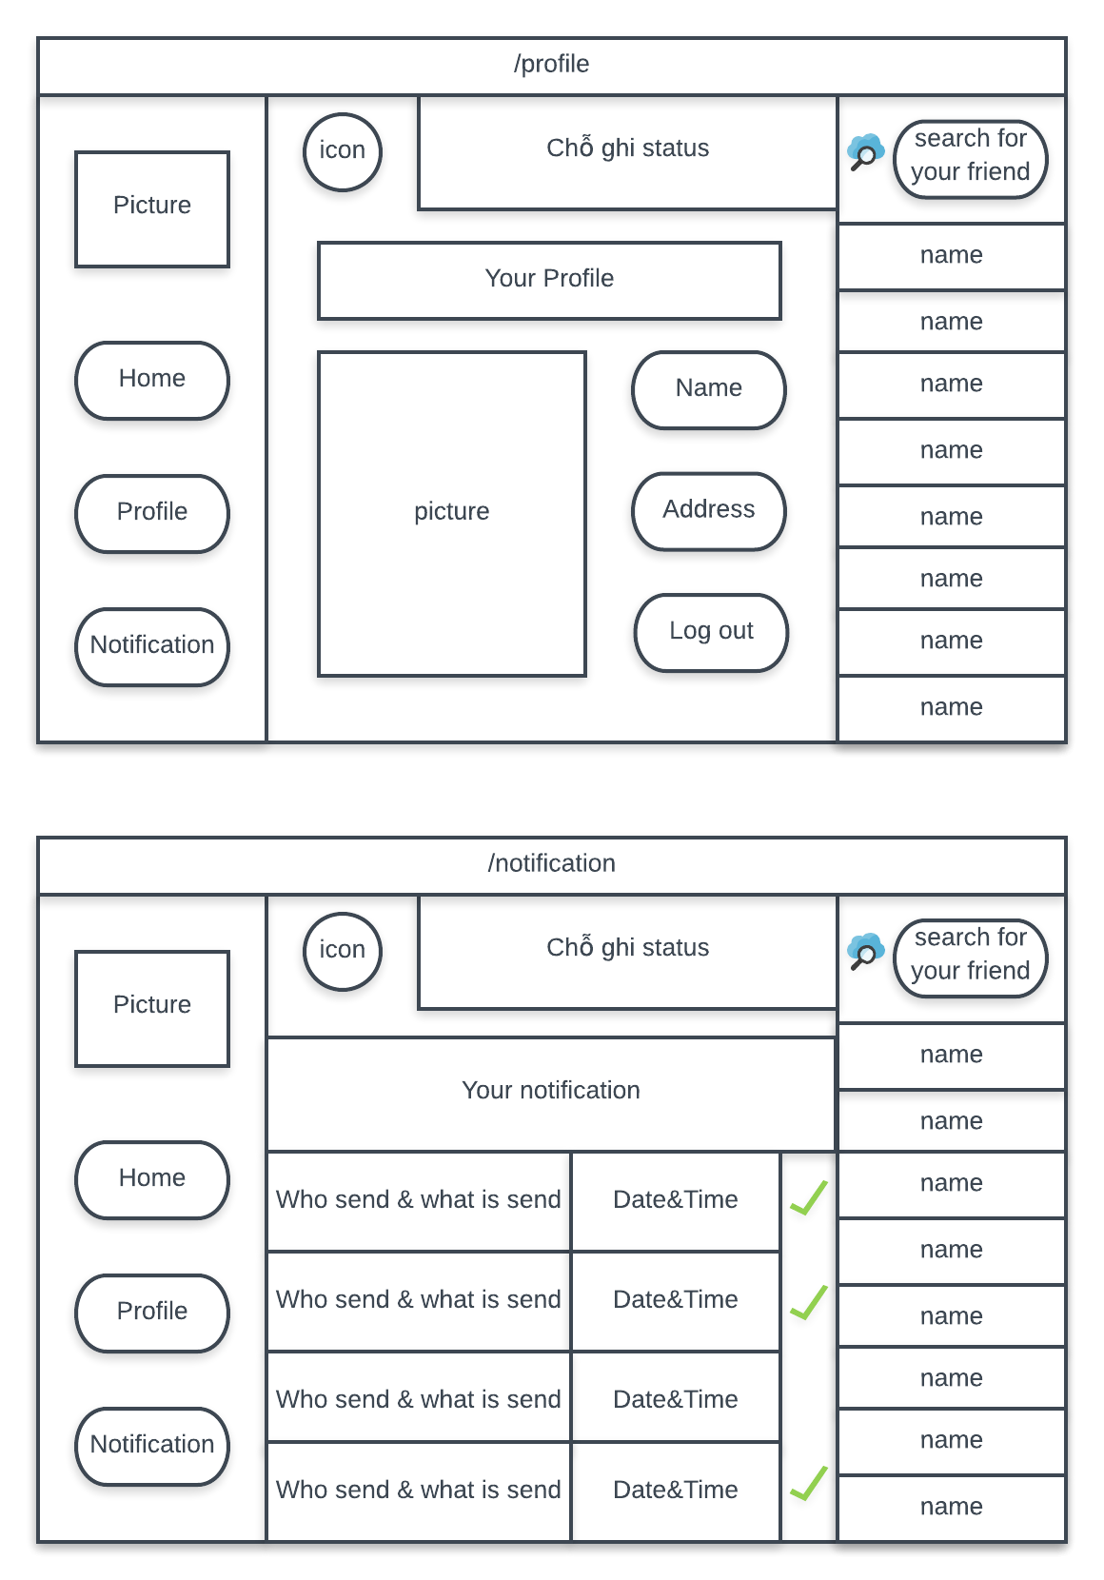**Trang Profile cá nhân (có thể view của bạn cái này bàn sau về việc share thông tin ntn)**

**Trang Notification những thông tin ảnh hưởng tới mình sẽ được đưa vào noti trong noti có nội dung , thời gian và checkbox để đánh**

**Chú thích :** Do design hấp tấp nên t còn thiếu 1 số chỗ như unfriend bạn bè hay là hiển thị tên của mình ở box bên trái dưới cái picture và phần xem những status mà mình đăng nữa chưa có

**b) Component**

Front end : T sẽ nói bố cục file và 1 số yếu tố quan trọng nói ra hết thì hơi lộn xộn , t k bik sắp xếp.

Sử dụng React Route nên dường như các component sẽ đều ở trên 1 trang nhưng chúng sẽ bị ẩn nhờ khả năng của React Route.

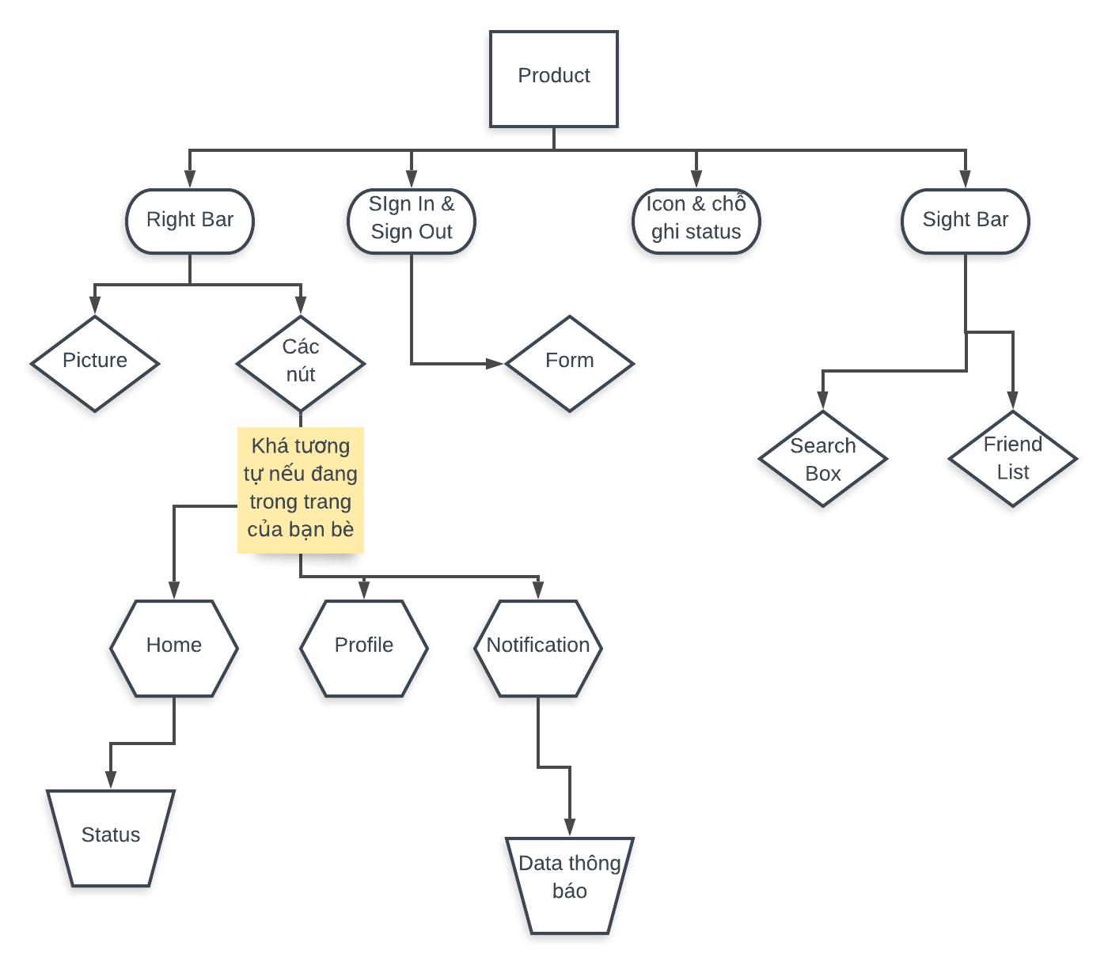

**Chú thích :** Do không chuyên nên t k bik phải nói với vẽ hình ntn nhưng kiểu là t cũng hình dung đc các component với các action và reducers (state) hết r , có thể là mình sẽ gặp nhau 1 bữa nói qua cái này chứ cái này đồ án khá lớn

**4. Yêu cầu :**

Ô đọc xem thử có ý kiến gì nói t , theo t thấy thì mình làm từng này cái đã nếu xong r có thể cải tiến thêm